Cestovní kancelář TEP TOUR

Masarykova třída 562/18, 415 01 Teplice

Tel: 417533890, mobil 602 392979 kveta@teptour.cz

CHODSKO 2021 – DÍLY - HOTEL SÁDEK
Pobytově poznávací zájezd - nabídka pro skupiny od 34 osob
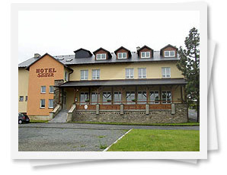
Rodinný hotel Sádek se nachází uprostřed malebné vesničky Díly v samém srdci horního Chodska. Obec Díly leží na území přírodního parku Český les, celá oblast je známá pro svou nádhernou okolní přírodu, která láká návštěvníky k četným výletům a procházkám.
Hotel má výtah
Ubytování: 2- 3lůžk. pokoje vybavené vlastním soc. zařízením, TV, Wifi .. Na pokojích jsou malé ručníky/os. , osušky si klient bere vlastní.
Stravování: polopenze nebo plná penze – snídaně-švédský stůl, oběd a večeře servírované, jednotné menu o 2 chodech. Nápoje nejsou zahrnuty v ceně pobytu.
Služby a vybavení hotelu: restaurace s celodenním provozem Formanka, salonek, bar, letní terasa.
Welness centrum (individuálně za příplatek lze si objednat perličkové koupele, lamfodrenáž, masáže, solárium)

Termín zájezdu | Pobyt s programem/os. | Pobyt bez programu /plná penze | Pobyt bez programu /polopenze
25.07. – 31.07. 2021 | 6 350,- Kč | 6 100,- Kč | 5 350,- Kč
01.08. – 07.08.2021 | 6 350,- Kč | 6 100,- Kč | 5 350,- Kč
29.08. – 04.09.2021 | 6 350,- Kč | 6 100,- Kč | 5 350,- Kč

Pobytový zájezd zahrnuje: autobusovou dopravu, 6 x plná penze.

Pobytově poznávací zájezd zahrnuje: autobusovou dopravu, 6 x ubytování se snídaní, 4 x plná penze
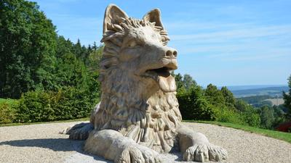
+ 2 x polopenze (při celodenním výletu) , program včetně 2 celodenních BUS výletů ( Domažlice a krajem J.Koziny“ , Český les a Tachov)bez vstupů , průvodce CK
Cena nezahrnuje: místní poplatek 60, Kč/pobyt hradí se na místě pobytu,
Příplatek za 1-lůž.pokoj + 600,- Kč

Program zájezdu:
1.den Ranní odjezd z Teplic, Mostu , zahájení pobytu obědem, individuální volno. Odpoledne procházka s průvodcem – seznámení s obcí Díly.
2.den snídaně, dopoledne individuální volno, po obědě možnost pěší procházky do městečka Postřekov (3 km) – návštěva Muzea chodských krojů- vstupné dobrovolné -(zpáteční cesta naším Busem).
3. den po snídani BUS výlet – Krajem Jana Koziny . Návštěva Domažlic – prohlídka města a Chodského hradu,kde je nyní umístěno Muzeum Chodska. Odjezd na vrch Hrádek, odkud je hezký výhled do kraje a kde se můžete občerstvit v Chodské chalupě. Při zpáteční cestě zastavení v Klenčí pod Čerchovem návštěva Domu přírody Českého lesa …… Návrat na hotel v odpoledních hodinách.
4. den individuální volno, možnost individuálního výletu do Horšovského Týnu.
5.den po snídani BUS výlet Český les a Tachov – komentovaná prohlídka zámku Tachov, individuální volno , možnost oběda , procházka Knížecí alejí k Jízdárně s komentovanou prohlídkou. Návrat na hotel
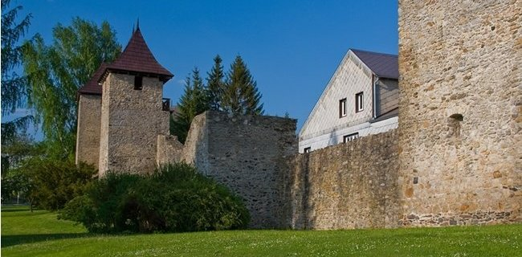
6.den po obědě BUS výlet na vrch Čerchov s rozhlednou – procházka včetně výkladu o historii a současnosti nebo zámek Poběžovice (upřesnění na místě)
7.den po snídani v 9 hod. odjezd z hotelu

.

